北京学习在线
—北京市民终身学习平台建设项目
申报书

项 目 名 称： 北京开放大学“北京学习在线”北京市民终身学习平台建设项目
申报单位（盖章）： 北京开放大学
申报单位项目联系人：
联 系 电 话：
申 报 时 间： 2017年11月30日

一、背景、现状和必要性

（一）背景
1965年在联合国教科文组织主持召开的成人教育促进国际会议期间，由联合国教科文组织成人教育局局长法国的保罗·朗格朗（Parl Lengrand）正式提出终身教育这一概念。发展至今，终身教育已成为一个极其重要的教育理论，它对国际教育改革产生了重要影响。许多国家在制定本国的教育方针、政策、构建国民教育体系的框架时，均以终身教育的理念为依据，以终身教育提出的各项基本原则为基点，并以实现这些原则为主要目标。我国高度重视终身教育，积极推进终身教育体系建设。国务院于1999年1月批转的教育部《 面向21世纪教育振兴行动计划》提出：“到2010年基本建立起终身学习体系”。终身教育作为一项规定和任务，已分别写入《 中华人民共和国教育法》和《 中国教育改革和发展纲要》中。并在面向21世纪教育振兴行动计划中作为一项行动目标提出来，要求全面实施终身教育。《国家教育事业发展“十三五”规划》也明确提出：“全民终身学习机会进一步扩大。要形成更加适应全民学习、终身学习的现代教育体系”。
《北京市“十三五”时期教育改革和发展规划(2016-2020年)》明确提出：“健全终身教育服务体系，提供便捷学习平台。建立不同类型学习成果的互认与衔接机制和转换认定制度，构建市民终身学习‘立交桥’，依托北京开放大学建好终身学习系统”。
《北京市学习型城市建设行动计划（2016—2020年）》提出：“到2020年北京市建设学习型城市的目标，明确提出十大工程，其中终身学习数字化网络平台建设工程和学分银行建设工程依托北京开放大学完成” 。
《北京市教育委员会关于加快北京开放大学建设与发展的意见》（京教职成【2017】18号文）提出：“到2020年，初步建成具有首都特色、服务城市发展的全市开放大学办学体系，成为服务全民终身学习和首都学习型城市建设的新型高等学校”。其中把“积极推进北京市终身教育学分银行建设”列为重点任务。
北京作为首善之都，立足于“四个中心”的城市功能和京津冀协同发展战略，应为北京市民提供更多更好的终身学习机会，引领国内终身教育方向。
北京开放大学作为北京市属院校，积极响应北京市政府的号召，参与北京的学习型城市建设，义不容辞的担负起北京市民终身教育的重任。依据《北京市教育委员会关于加快北京开放大学建设与发展的意见》（京教职成【2017】18号文）等文件，多次召开专家论证会，聘请国家开放大学、上海开放大学、清华学堂在线等知名专家、学者对当前国内在线教育发展现状、终身学习平台建设现状、市民学习诉求等深入研讨，对终身学习平台的建设规模、建设内容、学习过程管理、学分银行启动等内容进行充分论证。
经北京开放大学校党委会研究决定，学校向北京市教育委员会申报：北京开放大学-北京学习在线-北京市民终身学习平台建设项目。项目汇聚国内外优质学习资源，打造科学先进的全流程在线学习模式，构建学分银行服务体系，转化市民学习成果，为市民、公众和社会提供一个全方位学习的在线平台。
本项目为新建项目，依据北京市教育委员会有关政策，按要求进行申报与论证，立项充分、论证科学、程序规范，材料详实，是北京市学习型城市建设行动计划中的重要工程。

（二）现状
1．北京市委市政府高度重视终身教育服务体系建设
北京市自2007年以来，大力推进学习型城市建设，在北京建设学习型城市领导小组办公室的推进下，建立各委办局联动的工作机制，整合教育资源和社会资源，推动各区县积极建设学习型区县，加快建立首都终身教育服务体系。2016年，为升级学习型城市建设水平，北京市14个委办局联合发布《北京市学习型城市建设行动计划(2016-2020)》(以下简称《计划》)。该《计划》提出：到2020年，北京将建成以完善的终身教育体系和学习型组织为基础，以广大市民的良好素质为支撑，学习资源丰厚、学习氛围浓厚、创新活力涌现的学习型城市，为实现首都教育现代化、建设国际一流和谐宜居之都夯实基础，为率先全面建成小康社会贡献力量。
2.北京市民对终身学习的愿望强烈
北京作为政治中心、文化中心、国际交往中心、科技创新中心，是中国传统文化和现代文明交相辉映的重要地区。随着北京国际城市化建设进程的加速，北京市民对高层次、高品质的精神文化追求日益增加。广大市民对学习需求和自我提升的意愿普遍提升，主要表现在希望通过终身教育获得：提升个人素养、兴趣爱好，获得与职业有关的知识和技能，拥有更高的学历、学位和资格证书，提升生活质量和促进身心发展。
3．现有在线学习平台的问题与不足
1)平台学习资源不完整。北京市民在北京学习型城市、书香城市的建设进程指引下，在注重自身专业知识、职业技能的学习提升基础上，对精神、文化、素养层面的学习要求越来越高。中青年市民对投资、语言、健身、戏曲、非遗、时尚、建筑、美食等都表现出浓厚的学习兴趣，把这些学习内容提到和学历获取、职业培训等课程同样的重视高度；老年人和青少年的在线学习要求也与日俱增，他们对健康、养老、旅游、教育、留学、体育、科技等有着比以往更为明确的学习需求与要求。而现有的在线学习平台资源课程类别单薄，大多数主要集中学历获取、职业认证、资格考试等课程资源，不足以支撑北京市民多样化的学习需求。
2)课程建设标准不统一。课程的标准化建设，是各级各类教育课程衔接、学分互认和转化的基础。目前，课程标准化建设方面存在专业设置不够规范，各类课程良莠不齐，专业名称之间的逻辑混乱，甚至不同名称同一内容的情况也时有出现。
3）学分互认体系不健全。学分互认和转换制度的实施，不仅需要政策的支持，同时也需要技术载体的支撑，各在线学习平台缺乏统一的体系标准，在疏通各种课程证书、职业资格证书等的学分转化通道，缺乏标准和科学性。
4)学习过程管理不规范。现有在线学习平台缺乏弹性灵活的学习制度，包括学籍管理，入学制度，学分制，转换制度等。同时，在实践过程中，缺少专业建设指导委员会的评价和监督作用，不能完全发挥学校和试点企业的合作主题功能，缺少不断提炼和优化质量监督和评价标准，以及企业的用人标准的研究和论证。
4.北京开放大学的担当与重任。北京开放大学建立了覆盖全市的万兆宽带城域校园网，建成了基于网络的远程多媒体教学系统，完善了多点双向 视频系统，形成了基于卫星电视网络、计算机网络和教学与管理网络的“天、地、人”三网结合的数字化校园教学系统。北京开放大学面对北京市教委对终身学习平台建设的新要求，将全力以赴打造北京市民终身学习平台，以替代现有Moodle平台在课程资源扩充、平台架构二次开发等方面的局限性。依托多年远程开放教育的丰富经验和扎实的基础建设，完成建设北京市民终身学习平台的艰巨任务，搭建市民终身学习“立交桥”的重要工程。
（三）项目必要性
北京市民终身学习平台建设项目满足北京市社会、经济、文化发展的需要，促进文化中心、科技创新中心的功能建设，是加快学习型城市建设的重要举措。因此，本建设项目具有重大的必要性：
三定方案：
①机构健全,北京市民终身学习平台拟建设完善的服务体系保障，包括组建北京市终身学习研究中心，主要负责平台技术保障以及在线教育质量评估体系的研究等工作；成立学分银行（学习成果认证体系）建设工作领导小组，学分银行课程审定及建设委员会，制定相关工作章程，探索学分银行建设模式和运行模式，为北京市终身学习事业建设一支高水平和专业化的人才队伍。
②编制科学，实质就是定人员数额，这其中包含部门领导职数和内设机构的领导职数。
职能明确。
学分银行认证委员会。负责统筹整体学习成果框架，协调支持标准委员会、认证委员会办公室以及质量委员会。
学分银行标准委员会。负责制定开发计划、组建开发团队、开发认证单元、审定并发布认证单元。
学分银行认证委员会办公室。负责审核办证机构及成果、组建互认联盟、梳理成果及需求信息、对比成果、签署转化协议并公布结果。
学分银行质量委员会 。负责联系认证中心、注册学分银行账户、查询学习成果、申请成果互认。
北京建设学习型城市进程中的重要举措。《北京市学习型城市建设行动计划（2016—2020年）》提出：“到2020年北京市建设学习型城市的目标，明确提出十大工程，其中终身学习数字化网络平台建设工程和学分银行建设工程依托北京开放大学完成”。北京市民终身学习平台建设契合北京学习型城市建设部署，为实现首都教育现代化、建设国际一流和谐宜居之都夯实基础。同时，进一步健全全市终身教育服务体系，建立不同类型学习成果的互认与衔接机制和转换认定制度，构建市民终身学习“立交桥。
北京市民终身学习的必要平台。终身学习平台为北京市民提供终身、广泛、灵活与实用的在线学习模式，拓宽市民学习的渠道，丰富市民的学习资源，降低了学习门槛。同时，还帮助市民实现学分互认、学习成果转换。
北京开放大学建设引领国内终身学习平台的重要工程。北京开放大学多年在学分银行、学分转化等方面进行了积极的探索，总结出一套理论体系，结合外部技术资源以及政府的支持和导向，能够确保项目有效实施并尽快按预期收获成果，让广大学习者都能够按照各自的需求，得到相应学习成果的转化。通过终身学习平台项目的建设，可为学校提供现代信息技术支撑更为强大、数字化学习环境更为智能、专业和课程体系更具特色、学习方式更加便捷灵活的在线学习平台，全面提升教育教学服务能力和人才培养质量，为北京“首善之都”建设做出贡献。
二、需求分析
业务需求
利用最新信息技术如云计算、大数据、人工智能、语音识别、区块链等技术建设北京市民终身学习平台。平台包含门户系统，学分银行系统，资源管理系统，课程编辑系统，学习管理系统，个人空间，交互系统，考试系统，远程实验系统，大数据分析系统，移动端学习，对外接口，基础服务等十三大功能模块。实现教育技术和科学技术的完美综合运用，支撑500万北京市民在线学习及学习成果转化，使平台规模、课程资源、学习效率和学习成果转化等方面达到国际一流水平。
1）业务边界
北京市民终身学习平台包含门户系统，学分银行系统，资源管理系统，课程编辑系统，学习管理系统，个人空间，交互系统，考试系统，远程实验系统，大数据分析系统，移动端学习，对外接口，基础服务等十三大功能模块。
项目立足北京，服务京津冀，辐射全国；依托丰富的学习资源、健全的服务体系，服务于各行业、职业、年龄段的北京市民。
2）业务模式
本项目支持灵活多样的线上、线下以及线上和线下结合的学习方式。线上学习支持PC端和移动端的直播、点播学习；线下学习包括自主学习、集中授课及实践交流的学习；
平台中的重要模块--学分银行系统为学习者建立终身学习成果档案，对其学习成果按照统一的学习成果框架及标准进行认证、积累与转换，大大提高学习者的学习效率和效用，从而激发学习者的学习动力和终身学习的积极性。
3）业务频度
北京市民终身学习平台支持全天24小时在线学习；
线下支持学习者自主学习，每周按计划进行集中授课，定期组织交流、培训、实践；
学习者存储学习成果，申请成果认证，经过甄别、审核，符合相关条件即可获得学习成果转换证明。
4）业务规模
北京市民终身学习平台服务于北京全体市民，支持500万注册用户的在线学习，支持万人级线上并发学习以及在线考试；
平台引入高校、企业的通识课，公共基础课、专业课等400门优质课程，自主开发建设金融、文化、体育、健康等100门特色课程；
平台共享国内知名平台的学习资源和用户资源；针对服务行业需求，使60%以上的学习者达到考核标准并实现成果转化。
用户角色
①学生：可访问学生端界面，即在学生端注册的普通用户，浏览课程并参与学习。
②教师：可访问教师端、学生端界面。普通注册用户，在教师端申请建课权限，教学管理员审批通过后，用户具有教师身份，可以进行新建并编辑课程、为课程（批量）注册学员、课程参数设置（如选课方式、是否隐藏）等教学管理工作。所管理的课程，只限于本人新建的课程及课程团队成员包含自己的课程。如平台有三门课程分别为A、B、C，其中课程A是自己新建的课程，课程B是其他老师新建的，课程团队成员包含自己，课程C是其他老师新建，课程团队成员不包含自己，那么自己拥有对课程A、B的管理权限，在教师端看不到课程C。
③教学管理员：可访问教师端、学生端界面。教学管理员除了拥有教师对课程的管理权限外，比教师角色多了如下权限：管理平台上所有的课程、删除课程、审批教师建课申请。
④系统管理员：可访问教师端、学生端界面。网站管理员具有管理用户的权限，为后续使用平台的用户注册（即通过模板批量注册用户，分为学生、教师、工作员工三类模板）和删除用户。同教学管理员，权限需线下开通。
（二）功能需求
“北京学习在线”平台不仅要具有在线学习、学习成果认证、积累和转换服务的功能，还有满足服务学习成果框架和认证标准体系的功能需求。因此，“北京学习在线”从平台构架上来说，分为四大部分：门户系统，学分银行系统，对外服务系统，交易系统。
1）门户系统。门户系统主要负责各种课程资源的汇聚，门户系统包括信息发布、内容展示、培训讲座、信息查询、招生、报名、选课、缴费等模块，同时也是整个平台的总入口。
2）学分银行系统。学分银行不仅涵盖传统意义上的学分，其目的是服务于市民的终身学习，实现成果认证、积累与转换制度框架。考虑到非学历教育学习成果学分认证与学历教育课程的对接、及学生学历学位需求，根据不同类型学习成果分类目录，研究设计完全学分制课程编码体系，为学生自主选课、学分计量、学分银行课程超市数据库建设和学习成果认证平台建设提供支撑。
3）对外服务系统，包括个人业务系统，对公业务系统和就业服务系统，是学习者在完成平台学习后，对外的连接服务窗口。学习者和机构，通过服务平台的登录，可以用于维护个人账户，提交学习成果认证、积累和转换的申请，进行个人能力测评和学习引导服务。
4）交易系统，包括各种资源的购买服务，提供在线支付结算，学分认定购买等功能。
“北京学习在线”平台的架构设计总体如下图所示：

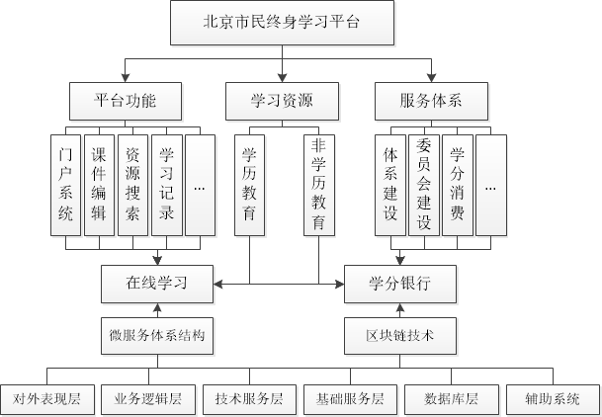
图1 北京市民终身学习平台总体设计思路

（三）数据需求
需要调用相关部门的用户数据，以验证核实学习者身份。
（四）性能需求
本平台服务于北京全体市民，支持500万注册用户的在线学习，支持万人级线上并发学习以及在线考试；具体参数如下：
最大传输延时 | 1ms
最大硬件数据吞吐量 | 600Mbps
最大并发用户数 | 20000
最大并发连接数 | 100000
应用层数据传输率 | 500Mbps
平台使用防火墙和热备份技术，保证教学资源安全，高效，稳定地运行和用户数据的私密性，能防范常见的恶意攻击和黑客攻击。
（五）安全需求
本平台根据“国家信息系统安全等级保护相关政策”，全面提升系统的安全防护以及响应能力，打造出高效、稳定、安全的网络及系统环境，为业务可持续性发展保驾护航。预期目标如下：
1）加强网络安全防护建设，保障信息系统安全稳定的运行。开展渗透测试和漏洞扫描工作，检测应用系统、网络系统、主机系统和数据库系统的安全情况，为下一步安全整改工作提供合理有效的依据，保障已有信息系统的安全运行。另一方面确保新上线系统的安全性。通过不断优化安全配置和策略，加强信息系统业务连续性建设，确保信息系统安全、有效的运行。
2）及时发现安全隐患，快速响应确保系统安全运营。通过建立全面监测系统，及时发现安全隐患，一旦发生信息安全事件，能够快速响应并在最短时间内把事故影响面控制到最小。
3）抵御来自互联网的黑客攻击与威胁，保障合法用户正常访问公司网站及对外业务系统，维护工作业务稳健、持续运营。
4）通过加强网络安全监测，明确网络安全责任，加强网络安全科技风险防范工作，满足监管部门合规性要求。
5）健全安全体系文档，并提供相关安全服务，包括技术支持和培训等。
本系统在上线运行前需进行严格安全测试，包括黑盒测试、白盒测试与渗透测试，不出 现高危、中危及低危漏洞，并出具相关测试报告。
本次服务项目所涉及安全工作必须依据如下政策法规及标准规范如下：
✓ 《中华人民共和国计算机信息系统安全保护条例》（国务院1994年147号令）
✓ 《国家信息化领导小组关于加强信息安全保障工作的意见》（中办[2003]27号）
✓ 《关于信息安全等级保护工作的实施意见》（公通字[2004]66号）
✓ 《信息安全等级保护管理办法》（公通字[2007]43号）
✓ 《关于开展信息安全等级保护安全建设整改工作的指导意见》（公信安[2009]1429号）
✓ 中国人民银行令〔2010〕第2号《非金融机构支付服务管理办法》
✓ 中国人民银行公告〔2010〕第17号《非金融机构支付服务管理办法实施细则》
✓ 《计算机信息系统安全保护等级划分准则》（GB 17859-1999）
✓ 《信息安全技术信息系统安全等级保护实施指南》
✓ 《信息安全技术信息系统安全等级保护定级指南》（GB/T 22240-2008）
✓ 《信息安全技术信息系统安全等级保护基本要求》（GB/T 22239-2008）
✓ 《信息安全技术信息系统安全管理要求》（GB/T 20269-2006）
✓ 《信息安全技术信息系统通用安全技术要求》（GB/T 20271-2006）
✓ 《信息系统等级保护安全设计技术要求》（GB/T 24856-2009）
✓ 中国人民银行科技司《非金融机构支付服务业务系统技术标准符合性和安全性检测规范》
✓ 《信息安全技术信息安全风险评估规范》(GB/T 20984—2009)
✓ 《政府门户网站系统安全指南》(GB/T 31506-2015)
✓ 《中共中央办公厅、国务院办公厅关于转发〈国家信息化领导小组关于推进国家电子政务网络建设的意见〉的通知》（中办发〔2006〕18号文件）；
✓ 《中共中央办公厅、国务院办公厅关于转发〈国家信息化领导小组关于我国电子政务建设指导意见〉的通知》，（中办发[2002]17号文件）；
✓ 《国家信息化领导小组关于加强信息安全保障工作的意见》（中办发[2003]27号）
三、建设目标
本平台建设目标如下：按照市委市政府和北京市教委工作部署，依托北京开放大学开展终身学习数字化网络平台项目建设，包括平台功能建设、课程资源建设及服务体系建设。构建终身学习“立交桥”，促进非学历继续教育与高等学历继续教育相互融通。平台将满足为500万北京市民建立终身学习账户的功能，研究制定在京高校、职业院校、职业技能鉴定机构与北京开放大学之间开展学分积累和学习成果互认方案。建立可持续发展的平台运营模式，同时兼顾社会和经济效益。到2020年建成学习资源种类极其丰富，现代信息技术更为强大，数字化学习环境更为智能，专业和课程体系更具特色，学习方式更加便捷灵活的终身在线学习平台。
（一）业务目标
1)建设服务于北京市民的终身学习平台。
平台为学习者提供更多更灵活的学习资源和学习通道，带动各行各业，尤其是服务行业的整体水平的发展。北京拥有大量外来务工人口，通过对于学习资质的考核，既可以提高北京服务业的水平，也能将水平较低的人口进行疏解。
通过学分银行的建立，探索完善各类不同类型的学习成果的认证、积累和转化。学分不仅能存进“银行”，还能够从“银行”中有效提取，并且应用于实际，形成学习成果认证中心和各行业、院校的学习成果认证服务体系，实现学习成果的转换。
2)构建质量精良、内容丰富、特色鲜明的课程体系。课程信息资源建设包括学历教育和非学历教育相关课程的引进和自建。其中，学历教育资源通过引入高校、企业的优质课程获得。课程体系包括公共必修课程、公共选修课程、专业课程、创新创业系列课程四大门类。课程内容符合教育部规定的教学大纲设置，达到学校通用的学分认定标准。课程的时长、清晰度、知识点的设计划分等符合教育部相关机构的在线课程认定的质量标准（参照教育部在线教育研究中心发布的课程上线标准）。同时，考虑非学历学习者的需求，通过标准化的课程制作流程，建成文化、科技、健康、技能等系列课程，内容上满足市民个性化学习的需求，努力达到国家精品在线开放课程的水平。
（二）技术目标
1、软件的技术目标
平台满足 500 万用户注册、10 万用户在线、2万并发的性能指标要求，具有即时并发扩展的功能。系统允许的最大同时在线用户数不受限制，系统响应速度与单用户情况下系统响应速度相比无明显下降。
使用高峰期对服务器的 CPU 平均利用率不超过 80%，IO 利用率不超过 80%，内存的使用情况不影响操作系统正常工作。数据库单表数据超过 1 亿条时，页面平均响应时间不超过 3s。
在 10M 局域网环境下，单个用户操作时，90%以上界面的加载时间小于 2 秒，90%以 上功能的操作响应时间小于 5 秒，特别复杂功能的响应时间小于 60 秒。
采用微服务架构。微服务架构可提供高响应性能，同等业务逻辑同等负载情况下的性能响应较传统架构提高 30%-50%。通过使用事件驱动，非阻塞 I/O 模型而 得以轻量和高效，非常适合在分布式设备上运行数据密集型的实时应用。总体说，系统做到下述指标：
（1）标准化。项目实施所需要的各项软件开发工具和系统开发平台符合国家标准、信息产业部部颁标 准等的标准及技术规范要求。
（2）可靠性。不考虑网络中断因素和系统计划维护情况，系统提供 7*24 小时不间断运行，系统运行 可靠率>99.6%。系统在大量并发用户操作情况下不出现死机的情况。系统在用户错误操作 的情况下不造成大量数据意外丢失或错误。
（3）可扩展性。系统具备较强的扩展能力，可根据实际情况扩展。
（4）灵活性。系统适应不同操作系统、操作方式与运行环境、适应未来发展。
（5）健壮性。系统出现故障是能及时告警，软件系统具备自动、手动恢复措施，以便在系统发生错误 时能够快速地恢复正常运行，同时软件系统能有效防止因系统资源消耗过多而导致系统异常崩溃。
2、信息资源采集、共享、整合和应用的目标：
对于优质资源，采用“请进来”和“走出去”相结合的方式。为了最大化的利用社会上的优质资源，平台从技术上满足对社会上各类资源的汇聚、汇总功能，通过统一的门户界面进行展示。同时，平台的课程经过一定的学分认定并且在平台附上标签，能够分享给所有使用资源的学习者。
3、技术保障目标
按照预期业务量计算，基础建设各项设备的部署以及性能将通过以下层面设计以满足业务需求：
①弹性层面。各项资源为满足业务忙时动态扩容，闲时动态缩容的成本控制目标，将充分利用云服务的弹性特性，在云服务上构建基础环境，各项设备均采用云服务。
②可用层面。为保障业务高可用，在采用云服务的同时，业务将多区域部署，各区域之间通过云负载均衡SLB实现业务互联，内部通过云VPC专线实现数据互通。
③数据保障。业务各项数据总量大约500TB，综合业务日活性能要求，数据存储除容量需求以外，还需满足至少同时支持2000IOPS的随机读写需求。同时还需满足存储空间可动态挂载至各个主机。
④业务访问保障。业务日常最大并发约2万人，综合评估整体服务器应至少满足2-30万并发的处理能力，按照云主机性能评测，单机配置不少于8核cpu和32G内存，同时磁盘需采用IOPS不少于4000的云盘。
网络带宽由于采用区域化部署，首先应采用SLB实现跨区域的负载均衡，其次依据评估用户请求带宽大约在50~100Mb之间，因此SLB带宽数不得少于50M，推荐100Mb。
考虑成本因素以及用户的小区运营商分散情况，网络层面将在SLB上层使用CDN加速，计算用户量，CDN加速最低带宽数不能少于1GB，视频CDN加速视频带宽不能少于5GB。
各项资源组成的业务系统将实现同时支撑2万用户访问和使用，最大支撑750TB存储，带宽保障到60~120G的业务底层系统。
⑤技术保障运行、支撑业务和数据维护、应急保障等运维方面的目标。
技术保障运行和应急保障目标将通过业务分级，故障定级，响应分层实现业务层面的有效响应和处理，同时通过构建完整的监控系统覆盖，及时获取预警信息，及时发现并处理；另外通过自动化系统，实现部分故障自动处理，减少处理环节的时间消耗；结合高冗余的基础架构，实现业务的高可用保障。同时制定相应的流程规范，如应急响应制度等，保障流程环节的高效率。
业务支撑层面，将通过使用资源编排和版本控制等系统，结合流程规范，实现版本开发，发布，维护，再开发的高效循环链路。
通过上述办法，运维目标将至少保障整个业务系统全年服务可用率指标不少于4个9。

（三）预期绩效
“建设终身教育体系和学习型社会是促进社会和经济发展的重要手段”已成为世界各国的共识和行动。依托现代技术产生的学习平台以及对学习效果进行统筹的“学分银行”应运而生，成为现代终身教育管理体制中的重要组成部分，有力地推动终身教育和学习型社会的发展，对整个社会产生极好的社会效益和经济效益。
1）社会效益。北京市市民终身学习平台的建设，平台内容资源的提供和学分银行体系的构建，将为北京市民提供一个终身学习的远程教育资源库和在线学习平台。平台的建设是落实科学发展观，全面提高北京市民综合素质，加快创新型城市建设，构建社会主义和谐社会的一项重要任务。北京市民学习平台的建设，为终身教育中大量的其他类型教育的发展奠定重要的“社会导向”基础；逐步实现各教育资源提供方之间的优质资源共享、课程互选、学分转移和互认等一系列难题；建立了学习成果认证、积累与转换的标准，搭建了教育（学习）成果与社会岗位担当的桥梁，解决了教育与社会脱节的问题，增强了教育（学习）社会的功效，调动了社会各个方面参与终身教育的积极性。与此同时，办学机构之间会加强竞争与合作，社会整体的教育质量会提高，有利于构建覆盖全社会的教育网络，能有效促进学习型社会的建设，实现教育公平，提升市民综合素养和创新能力。
本平台能够极大补充学校的教学资源，提高教学水平和人才培养质量，提升北京开放大学的社会影响力。
2）经济效益。北京市民终身学习平台的建设为终身教育和学习型社会的发展提供了明确的方向和抓手，减少了教育投资的盲目性，提高了公益投资的效益。另一方面，也减少了各级各类教育（培训）机构开展教育培训和建设教育资源的盲目性和重复性。作为北京市民学习的公共平台，有效促进社会大众教育学习（成果）的社会价值和学习者的便利性、主动性、灵活性，学习者的私人教育成本将减少，教育（学习）选择的效率和教育收益将得到提升。市民学分银行系统内的积分，通过政府的引导，消费的驱动，可以带动旅游、交通、服务等多个行业的经济效益的转化。
北京市民学习平台经过3年的建设，计划达到如下可量化指标：
①注册用户达到500万；日活跃用户 10000 人；及时发布各类讯息；发布汇聚视频超过500部。
② 服务从业人员培训数超过100万，提升北京整体服务水平。
③ 链接主要的培训机构和用人招聘机构。
四、建设方案
（一）建设原则
在为北京市民终身学习平台进行设计时，既要充分借鉴国际经验，也要立足与我国的国情，同时充分考虑到终身学习和人力资源强国建设以及学习成果导向的需要，总体来说，考虑如下建设原则：
1）本平台旨在为北京打造适合北京市民学习的平台，兼具社会效益和经济效益，社会效益优先考虑。
2）系统具备开放性和互操作性，易于扩充与维护 开放性不仅体现在主机产品的选型上，同时也体现在中间件及数据库产品的选型上，使得系统容易扩充，同时易于实现与其他系统和数据资源的互联。
3）支持多种网络访问 系统支持公司内、外网同时访问。系统从架构设计上能够同时满足学员通过办公网和 Internet 登录系统进行学习。
4）系统要有宕机快速恢复的机制，建立合理的备份恢复机制以保障系统的数据备份与快速恢复。
5）系统要有可靠的安全性。保证系统服务器端及使用端数据的安全，系统体系设计需要防止外部和内部黑客 的攻击，保护服务器不被病毒、木马程序攻击。
该项目的进行过程中，应该做到统筹规划，分步实施。用三年的时间，到2020年，完成资源的建设，学分银行的体系的构建，学习成果转化的目标。详细步骤规划如下图所示：
第一年计划 | 完成终身学习平台基本框架的搭建，满足基本的学习需求，设计学分银行的基本功能。完成300门课程的购买和建设。 | 2018年
第二年计划 | 在平台框架内开发学分银行系统，并完成与各级各类相关平台的对接。完成学历对接课程编码体系设计。完成200门课程建设。 | 2019年
第三年计划 | 实现学分银行成果转化与认证的功能，组织人员进行平台试点学习，达到《北京市教育委员会关于加快北京开放大学建设与发展的意见》（京教职成【2017】18号文）规定的建设目标,对学习者的学习行为进行科学研究，形成分析报告。完成150门课程建设。 | 2020年

（二）设计依据
项目的总体规划和设计参考了《中华人民共和国教育法》、《中国教育部教育信息化技术标准》和《北京开放大学信息化建设规划》。同时在学习成果转化划分部分，依据了联合国教科文组织指定的《国际教育标准分类法》。
同时，积极的学习研究和借鉴国外的同类产品的做法，学习了南非资格局的平台和南非的《先前学习成果认可政策》，英国开放大学的平台运营规则和英国的《国家资格框架》。国内的参考了上海开放大学，广东开放大学，江苏开放大学之前一些平台的做法。
（三）总体建设任务与分期建设内容
1）总目标情况。按照市委市政府和北京市教委工作部署，依托北京开放大学开展终身学习数字化网络平台项目建设，包括平台功能建设、课程资源建设及服务体系建设。构建终身学习“立交桥”，促进非学历继续教育与高等学历继续教育相互融通。
平台将满足为500万北京市民建立终身学习账户的功能，研究制定在京高校、职业院校、职业技能鉴定机构与北京开放大学之间开展学分积累和学习成果互认方案。建立可持续发展的平台运营模式，同时兼顾社会和经济效益。到2020年建成学习资源种类极其丰富，现代信息技术更为强大，数字化学习环境更为智能，专业和课程体系更具特色，学习方式更加便捷灵活的终身在线学习平台。
系统软件开发将严格按照软件工程项目管理过程实施，主要分成如下步骤：

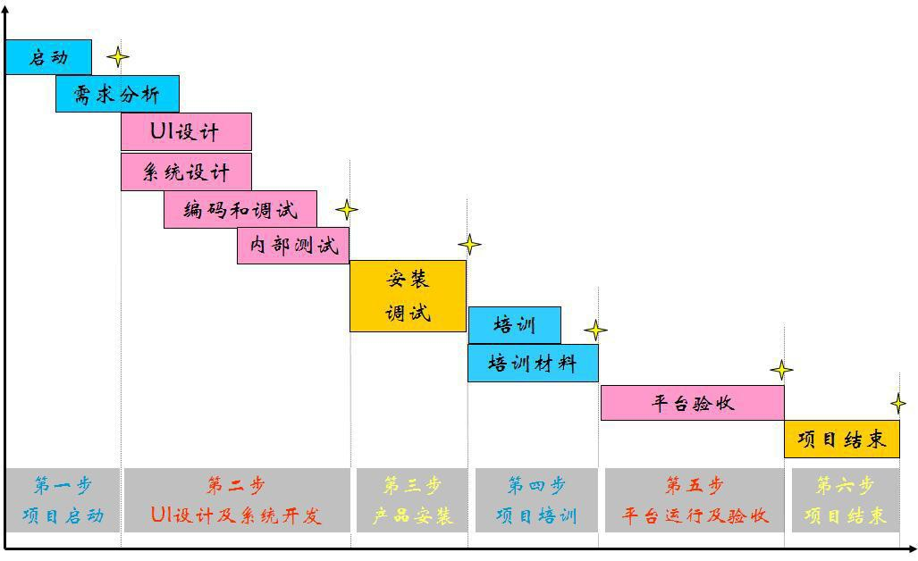
项目实施的部分划分是基于以往最佳实践经验进行的。在具体的实施过程中，实施小组可根据实际情况决定是否重新划定实施过程。
①项目准备。主要内容包括确定项目范围与进度计划、成立项目小组、召开项目启动会并正式启动项目。
②需求分析。收集需求及业务流程，定义系统功能及用户界面，进行系统原型设计，形成需求规格说 明书。
③系统设计。在需求分析基础上完成系统总体设计、概要设计、详细设计、数据结构设计，完成用户界面设计，形成系统总体设计说明书、概要设计说明书、详细设计说明书。
④系统开发。在需求分析与系统设计的基础上进行编码和单元测试。
⑤系统测试。在需求分析与系统设计的基础上形成测试方案，对系统整体进行业务功能测试、用户界 面测试、性能测试、数据库和数据库完整性测试、接口测试、容量测试、安全性和访问控制 测试、配置测试和安装测试，形成测试报告。
⑥安装调试安装部署系统并对系统参数进行优化配置，安装完成后依据。测试方案进行联调测试，保 障系统稳定正常运行。
⑦用户培训。制定培训计划，编写培训教材，组织培训，对用户、业务管理人员及系统管理人员进行 培训。
⑧初步验收。由双方共同组织系统初验，依据原始需求、测试方案对进行进行验收测试，测试通过后 双方签署初验报告。
⑨试运行。初验结束后进入试运行阶段，及时解决试运行过程中出现的各种业务与技术问题，保持 系统稳定运行。
⑩最终验收。由双方共同对系统进行验收，签署验收报告。
2)阶段性目标情况。
第一阶段，功能资源服务同步建设，搭建终身学习平台基本框架，完成平台的基本框架搭建，具有比较先进的学习功能，能够满足市民学习者的基本需求。进行资源的初步建设和引进，完成对社会资源的汇聚。
启动学分银行管理中心基础建设，成立北京市终身教育学分银行管理系统，包括学分银行管理委员会，学分银行专家委员会，学分银行管理中心，学分银行分部，学分银行高校网点，（如下图所示）探索学分银行建设模式和运行模式，其中学分银行管理中心是具体的运行机构，下面还可以设置各种认证部门。

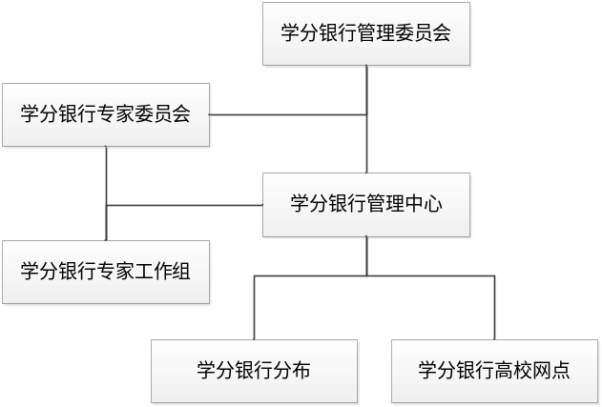
第二阶段，打造全流程在线学习模式，构建学分银行服务体系。学习平台的学习记录与学分银行进行对接，学分银行学习成果认证与学历对接课程编码体系设计。
调研其他开放大学实施学分银行建设的成功经验，分析存在问题，吸取教训，规划学分银行学习成果认证框架，完成设计报告和学习成果分类目录表、不同类型学习成果学分认证与转换标准框架等。
完成学分银行认证课程体系编码设计，为学生自主选课、学分计量、学分银行课程超市数据库建设和学习成果认证平台建设提供支撑。
第三阶段 ，实现学习成果的认证与转换，完成终身教育平台的体系化建设。试点实践不同类型学习成果学分认证与转换，研发市民终身教育学习成果学分转换标准、实践转换流程，选取部分行业，与职业技能鉴定机构联合完成职业技能证书学分认证标准及转换制度试点。
试点社区教育培训课程认证标准与转换流程，完成社区教育培训课程学习成果积累、认证与转换试点。对于市民的学习成果完成应用，无论是学习的积分或者进行了认定的学分，都能够在相应的领域有所应用，保证项目的可持续发展，确定带来经济和社会效益。
（四）总体框架
北京市市民终身学习平台将采用微服务（Micro Service）体系结构，通过模块化的包装，前后台功能的分离，开放/可定制的业务框架界面以及未来功能扩展的插件（Plugin）化接口，来实现并承载所有的在线学习平台的功能，包括音频，视频，讨论区，资源库，实操课程，仿真课程以及自媒体服务（诸如直播，点播，打赏）等。同时平台以SaaS形式部署，从基础设施到应用层一体化提供，保证系统的稳定高效，响应速度，水平扩展性/垂直扩展性以及向后兼容性，为平台的稳定运行，提高用户的学习体验提供技术支撑。设计原则体现安全性，可扩展性，稳定性。
从平台功能的设计层面，平台提供所有学习内容资源以及相关的全方位服务,诸如认证服务、支付结算、证书激励等等。 用户可以以零散的个人或家庭的形式，也可以以单位（行政或事业单位）以及政府组织的形式，形成以平台为中心的学习生态圈。每一个生态圈使用流程化的或者个性化的定制服务，并在此基础上实现自组织（Self Organization）、自服务（Self Service）和自生长（Self Grow）。平台通过对用户学习过程的追踪和考核，对用户的学习能力，已获得的技能进行公平客观的判定，并以学位、学历、学分和证书的形式予以证实和认定，将学习过程和结果接入学分银行，通过政府引导、学校主体、社会参与的方式，构建消费驱动的可持续发展的新型教育服务模式，建设市民学习、工作和生活的互助社区（见图2）。
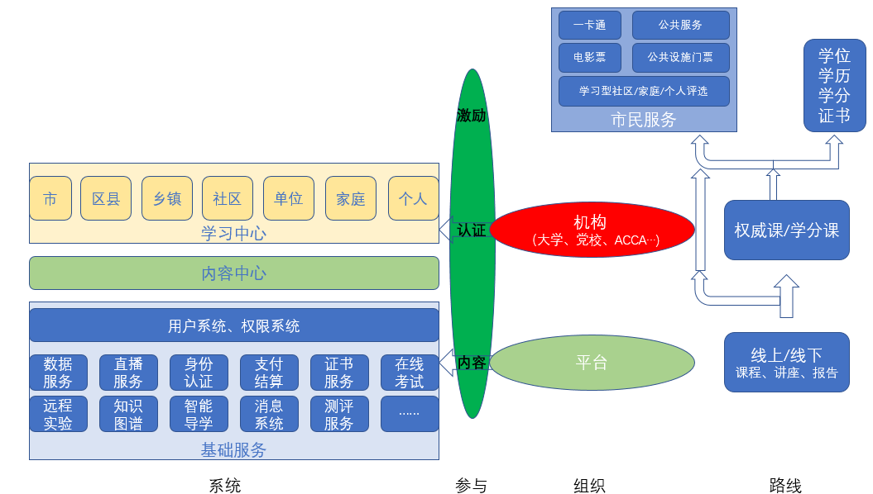
图 北京市民终身学习平台整体框架图
在整个学习过程中，能够完成学习成果的转化，是重要的环节，在这个环节中，需要设计搭建学分银行结构，学分转换结构，学习成绩查询结构等架构。
学分银行的运行结构图，大体上具有如下功能。
具有资质的机构，可以申请加入学习成果互认联盟，加入后各机构之间记性沟通合作。
学分银行根据联盟机构的转化需求，对学习成果进行审核，审核通过后，组织专家研究认证单元。
标准委员会审核与发布学习成果认证。
学分银行根据机构之间签署的协议，通过学习成果转换管理网发布认证单元和学习成果转换指南
学习成果认证服务体系，依据发布的规则，开展学习成果转换。
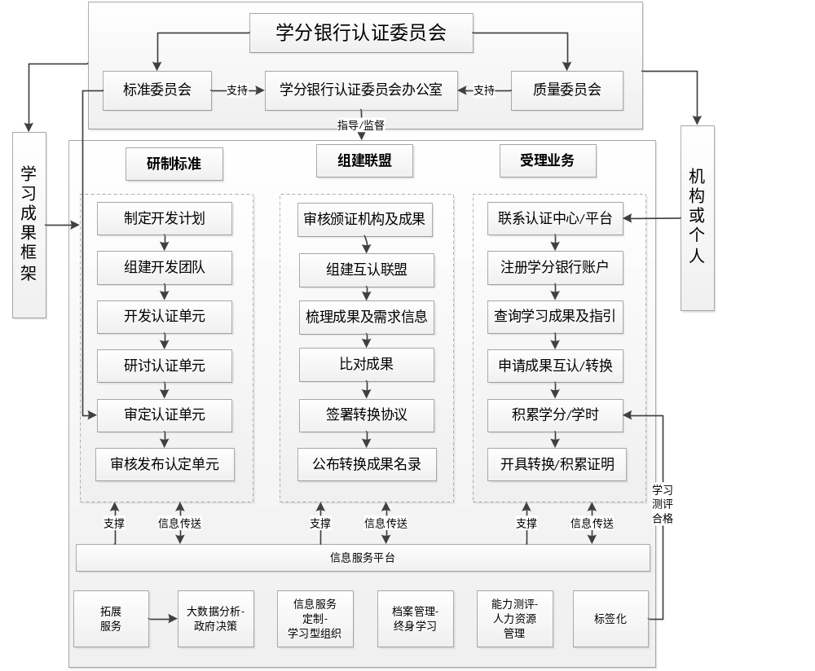
（五）技术方案
应用软件开发
北京市民终身学习平台拟从业务流程、功能模块、底层架构和算法支撑四个方面对平台进行软件开发。
（1）业务流程开发
从整体平台功能上来看，北京市民终身学习平台拟实现以下六大功能：
平台界面能够完成社会资源的整理汇聚，让学习者拥有足够的学习资料。
为学习者提供建立和管理学分银行账户和学习档案的服务，能够办理学习成果的认证、积累和装换，提供能力测评以及专家推荐的信息化服务窗口。
为办学机构提供统一的管理平台，建立办理学习成果认证、积累和转换的业务窗口。
为学习成果认证服务体系的业务人员提供统一的管理平台工具。
为专家提供沟通与评审的工作平台。
为领导和监管机构提供监控与风险评估的信息化手段。
（2）功能模块开发
北京市民终身学习平台按照功能来进行描述，包含门户模块、学分银行模块、交互系统模块、资源中心模块、课程中心模块、对外接口模块、学习管理模块、个人空间模块、考试系统模块、远程实验系统模块、大数据分析模块、移动端学习模块、基础服务模块等十三大模块。
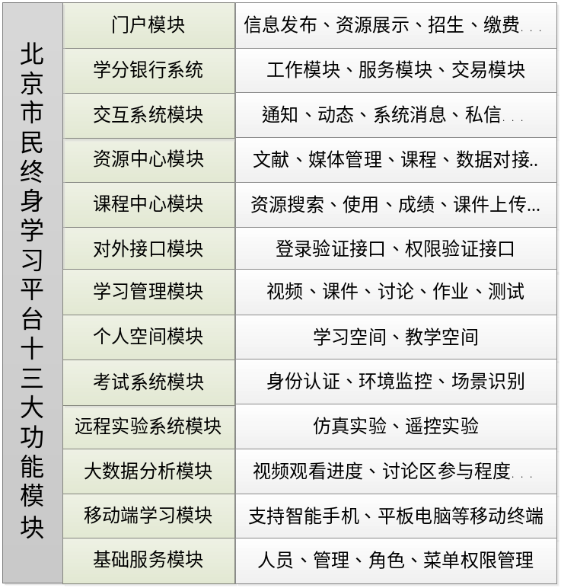
图*
门户模块
门户系统包括信息发布、内容展示、培训讲座、信息查询、招生、报名、选课、缴费等模块，同时也是整个平台的总入口。
学分银行模块
学分银行不仅涵盖传统意义上的学分，其目的是服务于市民的终身学习，实现成果认证、积累与转换制度框架。考虑到非学历教育学习成果学分认证与学历教育课程的对接、及学生学历学位需求，根据不同类型学习成果分类目录，研究设计完全学分制课程编码体系，为学生自主选课、学分计量、学分银行课程超市数据库建设和学习成果认证平台建设提供支撑。应该包含如下子模块：
①工作模块。包含学习档案管理、学习成果框架管理、积分管理、业务流程管理等模块。
②服务模块。服务模块分为对个人业务，对公业务，就业服务等功能。其中，个人业务包含学习成果认证、积累、转化，对公业务包括机构账号管理，学习成果认证转化等，就业服务包括和招聘网站，用人单位的对接。
③交易模块。包括了机构加盟交易，学习资源交易，学习成果（机构、个人）转换，个人账号，价格配置等财务相关功能。
交互系统模块
平台提供在线交流的功能，并能接入微信等即时交流（IM）工具。用户可以就课程学习进行讨论，可以使用富媒体的资源进行讨论内容的补充答疑，增强师生的互动，加深学生对知识的理解。系统同时部署消息系统，包含通知、动态、系统消息、私信等系列功能，并可以根据用户需求按需拓展，如图所示。
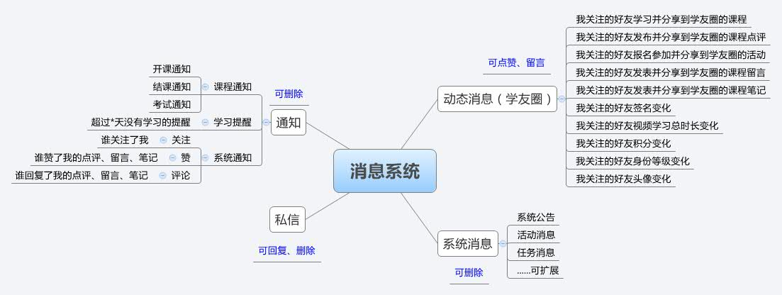
资源中心模块
资源库定位于“能学、辅教”。“能学”指凡有学习意愿并具备基本学习条件的高校学生、教师和社会学习者，均能够通过自主使用资源库实现不同起点的系统化、个性化学习，并实现一定的学习目标。“辅教”指教师可以针对不同的教授对象和课程要求，利用资源库灵活组织教学内容、辅助教学实施，实现教学目标；学生可以在课堂教学以外，通过使用资源库巩固所学和拓展学习，科研人员可以在资源库库中以视频、文档等比较方便浏览下载的形式展示自己研究领域的成果，是成果使用最大化，同时为其他研究人员提供基础资料。资源中心主要包括如下功能：
①与文献资源管理平台（含校内图书馆与校外知网）对接。转发课程中心的资源搜索请求给文献资源管理平台，并将搜索结果（文献资源链接）返回给课程中心。
②与媒体资源管理平台对接。转发课程中心的资源搜索请求给媒体资源管理平台，并将搜索结果（音视频资源链接）返回给课程中心。
③与数据中心对接。转发课程中心的文件和数据的查询、上传、下载等请求给数据中心，并将结果返回给课程中心。
课程中心模块
课程中心模块主要涵盖如下几点功能：
①资源搜索。通过资源中心搜索文献资源管理平台、媒体资源管理平台、数据中心中的资源。
②搜索结果显示。将搜索到的结果（链源名称、缩略图、链接等）在课程相关页面显示出来，并可以按文件类型类型、来源等各类属性分类展示。
③资源使用。通过搜索得到的文献资源管理平台、媒体资源管理平台、数据中心中的各类资源（音视频、word、PPT、PDF等），可以在相关的课程页面中，根据需要进行播放、观看、学习、使用、引用。
④文件的上传与管理。课程中需要使用的各类文件（各类音视频资料与PPT、PDF等类型的讲义），可以在课程的相关资源页面，根据类型，上传至媒体资源管理平台或数据中心，以达到资源文件的集中上传、统一管理。课件中心的课程编辑功能是课程最核心的内容管理工具，通过它可以管理在线课程，包括创建在线课程、编辑课程信息、编辑课程模板等。
⑤数据上传。课程中心中所有的用户学习行为、学习结果等各类日志和数据，都可以通过资源中心统一上传至数据中心；需要这类数据时，也都从数据中心中下载获取。
对外接口模块
平台可以与第三方系统，如教务管理系统、学籍管理系统对接，以实现数据交换，保证数据的完整性、一致性和复用性，减少数据处理的重复工作量。同时，平台可以接入第三方学习网站及其资源，实现单点登录。平台对第三方机构的用户信息、学习记录、认证等数据也需实现无缝对接。从技术开发角度，主要包括登录验证接口开发和权限验证接口开发两个方面：
①登录验证接口
在子系统中，如CMS后台管理系统，在该系统内的每次跳转时，比如跳转到帖子管理菜单时，会通过登录系统的登录验证接口进行验证，验证时会把当前用户的sessionid传到登录系统，登录系统会在memcached中进行session的验证，如果该用户存在则可以进行正常跳转，如果没有该用户说明该用户session过期或者未登录，则直接重定向到登录界面。
②权限验证接口
在用户登录成功后，系统会把该用户的sessionid保存到memcached中，key是sessionid， value是该用户所有的权限。成功跳转到子系统的主界面，在子系统的主界面的url上带着该用户的sessionid，该sessionid会一直保存在子系统中，每次跳转都会进行验证。在跳转到子系统时，子系统通过权限系统根据sessionid获取相应的菜单权限。
7）学习管理模块
学习管理系统（LMS）为学习者提供视频、课件、讨论、作业、测试等服务，是学习者与系统交互的主要入口。
8）个人空间模块
教师和学生分别利用自己的账号，在同一门户网站登录平台，平台自动识别相应用户的身份，并跳转到对应的空间。如果一个账户有多重角色，则可以在登陆后，跳转至权限相对高的空间，并可以切换显示不同角色空间。个人空间包括学习空间和教学空间两个部分：
①学习空间：学习者登录平台后，默认进入学习空间。学生账户在平台发生的所有学生行为，如学习课程视频、在线阅读课程参考书、完成作业和考试、在线提问、在线互动讨论、获得学分等等，都汇聚在其学习空间中。
②教学空间：进行教学管理相关工作的网站，如课程创建编辑、为课程批量注册选课学生、给学生发站内信等。
9）考试系统模块
在线考试系统的设计主要考虑高并发、实时性、稳定性和安全性，需要支持万人级别的同时登录和提交。同时探索实现基于人工智能的在线监考功能，包括基于生物特征的身份认证、环境监控、场景识别和异常感知等，考试模型如下图所示。
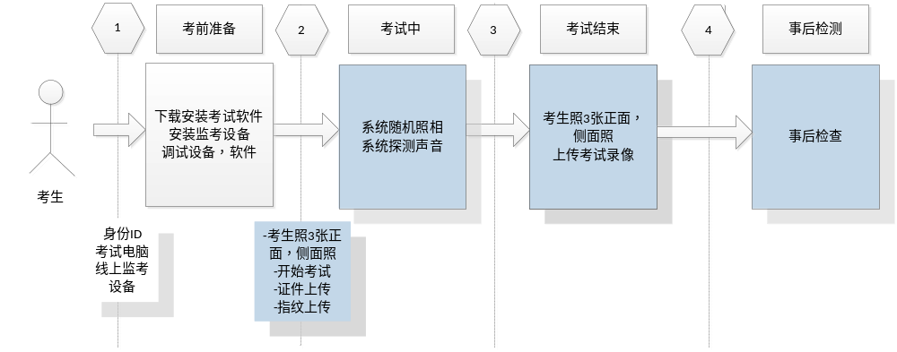 图* 考试模型
10）远程实验系统
实验方式主要包括两种类型：仿真实验和遥控实验。仿真实验在计算机中用软件模拟仪器、设备、元器件等实验器材；遥控实验利用计算机网络和遥控技术，通过网络连接学校远程实验室，遥控操作实验设备，取得实验结果。
北京市民终身学习平台拟采用课程-课堂的组织方式，一个课程下面有多个课堂，课堂对应着实际教学中的教学班，以实验为主要内容，包括实验以及实验报告组成，学生认证身份进入课堂后，分别点击相关链接，开始做实验和实验报告，如下图所示：
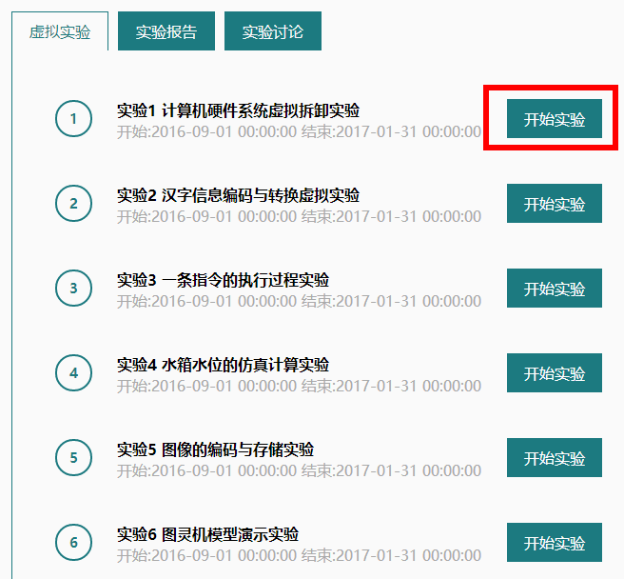
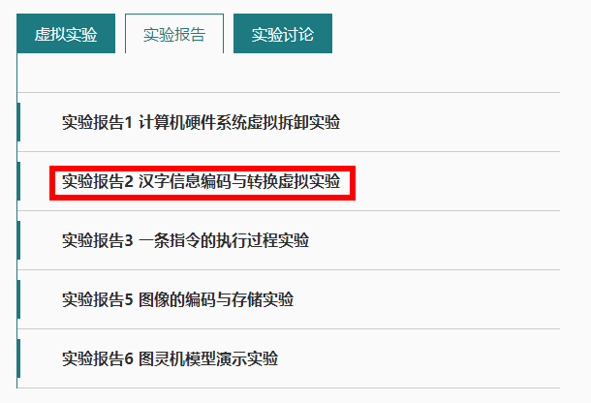
图 1 实验报告操作界面
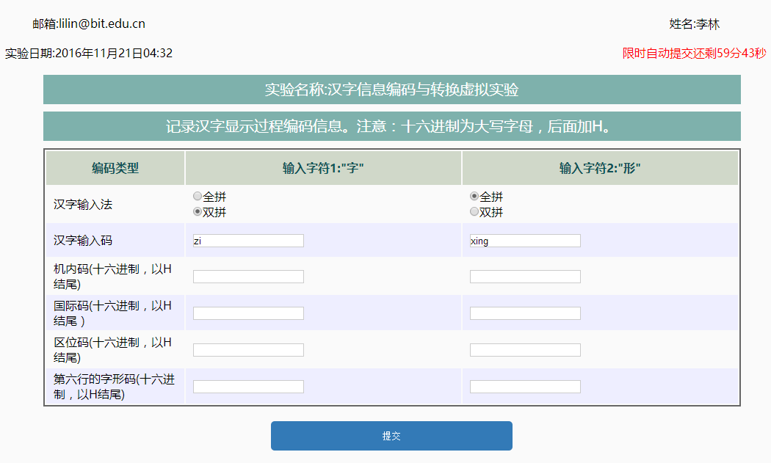
虚拟试验作业界面
教师登陆北京市民终身学习平台并开设课程，在课程名目下，开设课堂，选取相应的实验和实验报告，配置好相关参数（实验时间限制，评分方式，分数值）。平台针对每一个实验或实验报告，生成一个链接地址。教师将每一个实验的链接地址作为元素，布置到平台学习区。社会学员登录北京市民终身学习平台，选择含有虚拟实验课程作业的课程之后，进入学习界面，点击链接，开启新窗口，自动进入平台实验操作界面。实验完成后，进入学习中心的成绩查询处，查询对应成绩。

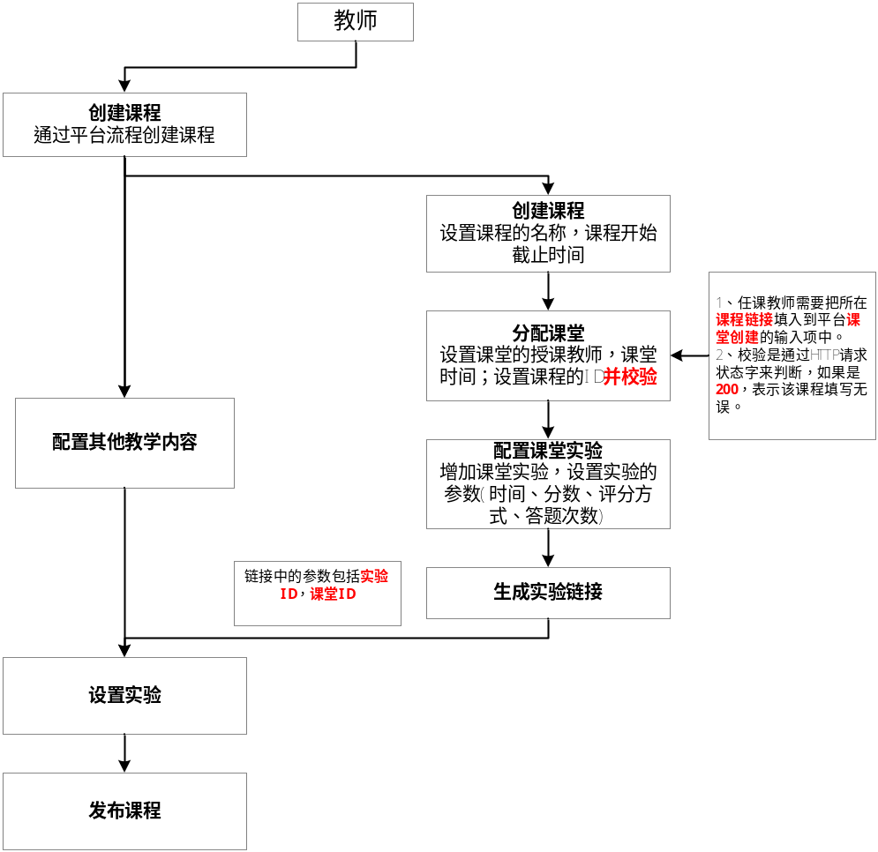
图 虚拟试验学习过程
11）大数据分析模块
通过统计教师和学生在教学过程中产生的数据进行分析，为学生、教师、教务管理者分角色提供不同数据支持，例如可以帮助教师了解教学开展情况及效果，教师可以细粒度掌握学生学习进度和效果，了解每位学生在每个章节中的每个单元学习信息，如视频观看进度、讨论区参与程度、答题正确与否。数据分析系统提供数据在线展示和数据下载两部分功能。
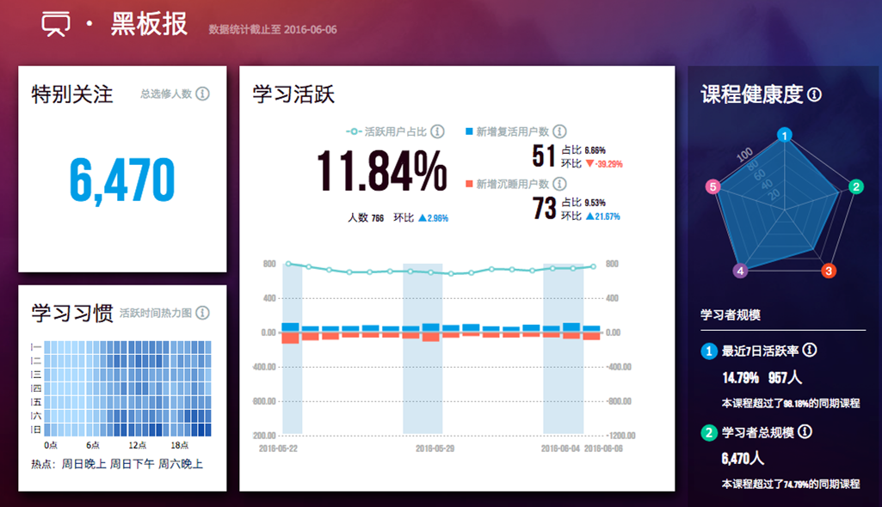

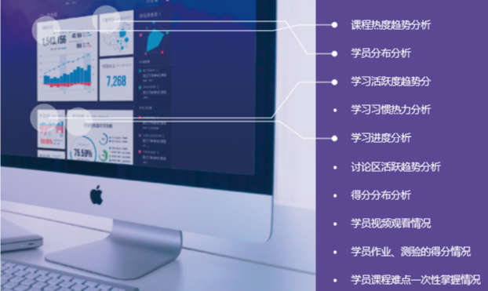
图 大数据分析界面
12）移动端学习模块
平台兼容主流移动终端设备，支持智能手机（iOS、Andriod）和平板电脑等移动终端，可以通过专有APP、移动浏览器和微信进行访问。
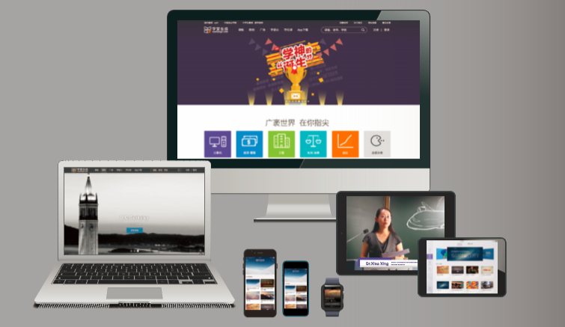
图 移动端“五机合一”
13）基础服务模块
平台提供统一的用户身份认证、权限管理、在线支付结算、视频存储/转码/点播/直播等服务，其中权限管理设计与开发是基础服务模块设计的核心。
1）角色权限管理设计
根据角色权限，对教务管理员、教研管理机构成员、一线教师和学习者等不同角色用户的提供不同的功能权限，系统管理员可通过“管理员”模块和“论坛管理员”模块对用户进行不同权限的授权，功能权限包括组织机构人员管理、活动情况发布、数据查询等。
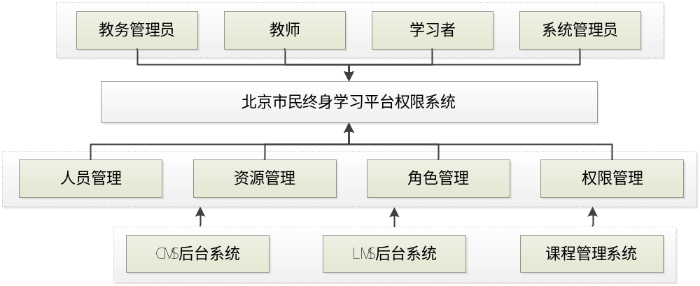
各层管理员权限可以在符合一定条件与审批过程后，实现权限的升级与转移、切换，方便教务与教学人员使用。
①教师：可访问教师端、学生端界面。普通注册用户，在教师端申请建课权限，教学管理员审批通过后，用户具有教师身份，可以进行新建并编辑课程、为课程（批量）注册学员、课程参数设置等教学管理工作。
②教务管理员：教学管理员除了拥有教师对课程的管理权限外，比教师角色多了如下权限：管理平台上所有的课程、删除课程、审批教师建课申请等。
2）权限管理功能开发
从功能上看，权限系统包括人员管理、资源管理、角色管理和菜单管理4个大项。 CMS后台系统、LMS后台系统和学堂其他的后台管理系统的入口均为权限系统。在用户登录后权限系统根据用户的登录信息来查找该用户所属的角色，然后找到对应的权限和菜单项，只会显示有权限的菜单。每个子系统只需要代码中强制从权限系统获取所有用户的权限即可做到每个子系统的权限管理。
①人员管理。在权限管理中，超级管理员可以进行用户的增删改查操作，并分配其所属的角色，例如：管理员建立了一个用户，张三，属于CMS运营管理员角色。
②资源管理。资源、即在系统中的功能点，比如：社区管理中的帖子管理就是一个资源、权限管理中的人员管理也是一个资源。所以说是很多个资源组成了一个后台管理系统。资源是可以包含在一个或多个角色里的。
它和角色的关系是多对多的。资源和用户是没有直接关系的，是通过角色来关联的。
③角色管理。角色管理是一个分组的概念，即一个角色有多个资源的权限。例如“帖子管理员”是一个角色，他可以有的资源有帖子、标签、评论等。一个用户的角色为帖子管理员，则他可以对帖子、标签和评论进行管理。它和用户的关系是多对多的。
④菜单管理。菜单是用户登录后看到管理目录，它和资源的关系是一对一的，一个菜单只能对应唯一资源。该菜单包括名称、url、对应的资源id等。权限系统会通过用户的角色找到该用户的资源，从而角色要显示哪些菜单。
（3）底层架构开发
首先系统按照整体层次设计，共分为五层。
1）对外表现层
整个系统的入口分为三块：管理后台、用户学习门户和移动端。CMS管理后台主要是运营人员对系统进行管理时使用的后台；用户学习门户系统是对所有互联网用户开放的学习门户入口；移动端是提供给手机用户的，使用户可以更方便地使用我们的系统。
2）业务逻辑层
在三个入口系统之下，是最复杂、子系统最多的业务逻辑层，它包括了所有平台支持的各种业务逻辑处理。因为需要考虑支持与多个外部平台进行对接，所以需要在业务逻辑之下统一处理不同平台的特性，使多平台的特性对下面更通用的服务透明，这样可以减少成本、提高效率。
3）公共服务层
公共服务层主要目的是支持上层业务逻辑系统的有效运行，并将各模块常用的功能抽取出来统一管理维护，提高系统复用性，减少维护成本。例如：支付结算、视频的点播直播等服务。
4）基础服务层
基础服务层的功能会更加底层，它主要是支持公共服务层与业务逻辑层。主要基础服务包括：异步任务、日志打点、缓存等。异步任务是将一些不考虑实时性的需求放入后台队列进行运行，以此来提高系统整体性能；日志打点是系统数据统计与分析的基础，也是线上bug调试的关键手段；缓存是基于大量请求会访问少部分数据的实际情况，将少部分数据放入缓存进行存储，以减少数据库压力，提供系统整体性能。
5）数据库层
考虑到数据持久化需求的多样性，我们同时使用关系型数据库与非关系型数据库。关系型数据库主要存储业务逻辑相关的部分数据，这些数据关系图明确、变动性不大，很容易抽象出实体。非关系型数据库主要存储一些内容性的数据，这部分数据具有多样性、变动性大等特点。
（4）算法支撑
1）图像识别：
人脸识别是计算机视觉研究领域的一个热点。目前，在实验室环境下，许多人脸识别已经赶上（超过）人工识别精度（准确率：0.9427~0.9920），比如face++,DeepID3，FaceNet等
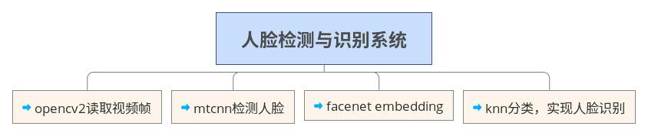
2）声音识别算法
声音识别的算法主要基于隐含的马尔可夫模型（HMM），最大熵模型（Max Entropy），通过提取声音的特征值，来区分不同的人/动物/玩具的声音。在考试的环境下，主要的算法有两类： 声纹识别和声音探测。
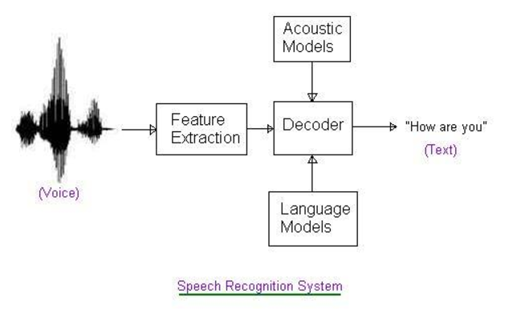
2.平台资源内容建设
依据《北京市教育委员会关于加快北京开放大学建设与发展的意见》（京教职成【2017】18号文）的重要任务推进优质课程和课程体系的建设，创新资源建设机制，建设网络课程及资源库。推动全市各类院校、行业企业以及社会教育机构参与开放大学课程资源建设。聘请名师名家打造精品课程，探索众筹、众包、众创等课程研发新模式，通过自建、引进、购买、合作开发等多种方式，建设满足不同教学需要、不同学习需求的优质课程与资源库。建成100门左右优质在线课程资源，参加国家精品在线开发课程认定。注重课程及资源的应用共享，对外推广优质课程，扩大优质教育资源的覆盖面。加强开放大学信息化基础设施建设，建立终身学习云服务平台。利用云计算、移动互联网、大数据等技术，建立以教育云为基础的智能学习空间。积极推动学习平台、资源平台及管理平台协同运转，加快智慧校园建设，实现课程学习、教学服务、科学研究、校园安全、后勤保障的全面信息化，有效提升现代信息技术支撑的教育服务能力和水平。
（1）引进购买内容建设
北京市市民终身学习平引进购买课程内容
系列 | 数量（门） | 内容备注
创新创业系列 | 50 | 创新创业课程的设立很好地响应了国家的双创号召。它能够使学习者具备更多的创业知识与创业技能,降低创业风险,也能在某种程度上提高其就业竞争力，为学习者的职业发展开辟更广阔的道路。  ①创新创业通识课：着力使学习者了解创业的全貌，树立正确的创业观，找准自我定位，理解商业本质，从大学生创业者的实践经验中获得与自身成长发展的结合点。
公共必修课 | 100 | 公共必修课：本系列课程是大学期间学生需要掌握的必备知识与素养，可以帮助学生建立健全的人格和正确的人生观、价值观和世界观，同时也为专业课学习奠定坚实的基础。公共必修课涵盖思政教育、军事理论、安全与心理健康、大学数学、大学物理、大学语文、大学英语、大学体育、计算机基础、就业指导十大领域。
公共选修课 | 200 | 本系列课程不限专业、不限年级，用于学生的通识教育。其目的是教授所有大学生（不论文科、工科、社科、理科）基本且全面的社会常识，帮助大学生建立一套完整的知识体系框架，以帮助大学生形成自己的价值观、世界观，更好地认知世界，更好地通过自己的常识和科学的思维方法独立思考。
专业课 | 100 | 专业课：专业课的任务，是使学生掌握必要的专业基本理论、专业知识和专业技能，了解本专业的前沿科学技术和发展趋势，培养分析解决本专业范围内一般实际问题的能力。专业课的范围比较大，涵盖了经济学，管理学，教育，法学，工学，理学，医学等专业。
（2）自建课程内容
为了丰富平台内容，创建极具北京地域文化特色，提升北京市民素养，彰显首善之都魅力，北京市市民终身学习平台拟建设六大课程系列，即文明北京人系列，知识北京人系列，健康北京人系列，时尚北京人系列，热心北京人系列，敬业北京人系列，满足北京市民终身学习的需求，为实现首都教育现代化、建设国际一流和谐宜居之都夯实基础，为率先全面建成小康社会贡献力量。
北京市市民终身学习平台自建课程内容
系列 | 数量 | 内容备注
文明北京人系列 | 20 | 弘扬北京精神，做文明北京人，党的十七届六中全会通过总结我国文化改革发展的丰富实践和宝贵经验，指出加强文化建设的重要意义，提出了推动社会主义文化大发展大繁荣的指导思想，以及到2020年我国文化产业的发展目标，部署了深化文化体制改革、推动社会主义文化大发展大繁荣的各项重要任务，强调了加强党对文化产业发展的领导。想要把文化做好，就要从提升市民文化素质抓起，此项内容针对文明礼仪、社会主义核心价值观等方面进行内容建设。在文明北京人系列中下设四大模块，社会主义核心价值观教育类、民主法制类、文明礼仪类、生态环保类。
知识北京人系列 | 16 | 在当今飞速发展的信息时代，“知识”是促进国家经济、文化繁荣的基本保障。“知识北京人系列”不但要追溯我国五千年的京味文化历史，同时也将信息化高速发展的现代科学技术创新领域的知识对市民进行传授，同时也是向世界展示北京的一面窗口。知识北京人系列中下设历史故事类、京味文化类、科技知识类三大模块。
健康（阳光）北京人系列 | 16 | 如今生活有了保障，建设小康社会，人们更关心的是“健康”问题，如何吃的健康、用的健康，行的健康成为了越来越多人想要探索的。我国传统的中医医药研究以及现代人的健康理念和方式都将通过平台传递给北京市民。健康北京人系列中下设中医健康类、传统健身类、现代健身类、户外运动类、心里健康类、家庭护理类、养生保健类、冰雪奥运等模块。
时尚北京人系列 | 16 | 北京作为首善之都，是与世界接轨最多的城市之一，美食、居家、旅行、育儿，更多的时尚话题，时尚思潮影响着市民，如何让市民们活得精彩，过得有滋有味，打造不一样的北京城，是这个系列内容所追寻的目标。时尚北京人系列包含美食制作类、居家美化类、旅行游玩类、家庭育儿类、外语学习类（首都父母学堂）、创新创业类、新农村建设类、信息技术应用类等模块。
爱心北京人系列 | 16 | 北京作为国际大都市之一，市民素质不仅彰显着北京市的整体氛围，也代表着整个国家的市民形象。公益事业，志愿者行动是老北京一道亮丽的风景线，但是如何有效的管理志愿者，如何开展志愿者活动时所有市民要学习的。热心北京人系列包含公益活动类和志愿服务类模块。
敬业北京人系列 | 16 | 三百六十五行，行行出状元。为了提升市民在各个行业、领域的技能水平以及职业素养，特此开设敬业北京人系列，通过职业技能、职业道德素养、诚信教育，提升市民整体从业水平。敬业北京人系列主要包含职业道德素养类、职业技能类、诚信教育等模块。
（3）北京市民终身学习体验中心搭建
为推进学习型新城区建设进程，倡导和调动社会资源参与终身学习服务，北京开放大学拟搭建北京市民终身学习体验中心。基于北京市民终身学习平台课程体系建设，体验中心从文明北京人系列、知识北京人系列、健康（阳光）北京人系列、时尚北京人系列、爱心北京人系列、敬业北京人系列等六大方面建立终身学习体验专题，学习者通过线上线下相结合的学习体验、情景式学习、场馆导览、艺术导赏、互动交流、公众参与互动、话剧艺术中心、沙龙活动式等多样化的体验方式进行深度学习，打造集在线学习、社交、休闲、动手实践为一体的市民终身学习体验中心。
1）硬件配置建设
北京市民终身学习体验中心采用国际先进的体验场景设计理念，建立基于人工智能和以用户体验为中心的智能展示系统、中央控制系统、智能翻转交互教学体验系统、教学过程录制交互系统、新媒体教学体验系统、资源发布系统，形成线上线下学习、人机交互完美结合的用户体验中心。
2）专题内容设置
系列 | 课程系列 | 活动
文明北京人系列 | 社会主义核心价值观教育、民主法制、文明礼仪、生态环保 | 在线课程学习、名家讲堂、纪念馆、故居、博物馆参观、核心价值观、十九大精神探讨
知识北京人系列 | 历史故事、京味文化、科技知识 | 在线课程学习、名家讲堂、京剧、茶艺、版画拓印、机器人展会
健康（阳光）北京人系列 | 中医健康、传统健身、现代健身、户外运动、心里健康、家庭护理、养生保健、冰雪奥运 | 在线课程学习、名家讲堂、健康体检、中医讲座
时尚北京人系列 | 美食制作、居家美化、旅行游玩、家庭育儿、外语学习（首都父母学堂）、创新创业、新农村建设、信息技术应用 | 在线课程学习、名家讲堂、调酒、花式咖啡、中西面点制作、创业模拟实战、语言角
爱心北京人系列 | 公益活动、志愿服务 | 在线课程学习、名家讲堂、捐赠活动、养老院参观
敬业北京人系列 | 职业道德素养、职业技能、诚信教育 | 在线课程学习、名家讲堂、模拟招聘
（4）服务体系建设
服务体系建设包括组建北京市终身学习研究中心，成立学分银行（学习成果认证体系）建设工作领导小组，学分银行课程审定及建设委员会，制定相关工作章程，探索学分银行建设模式和运行模式，为北京市终身学习事业建设一支高水平和专业化的人才队伍。
北京市终身学习技术支持团队：主要负责平台技术保障以及在线教育质量评估体系的研究等工作。
学分银行（学习成果认证体系）建设工作领导小组：具有对相关政策、文件的最终审定权；对各专家委员会组成人选的最终审定；学分银行（学习成果认证体系）建设人员、经费和有关职能部门的协调等。
学分银行课程审定及建设委员会：为高校和办学实体相关课程进入学分银行（学习成果认证体系）制定准入标准、学分互认规则、学分折算标准、课程建设标准等，提供权威指导和智力支持。
3. 主机系统硬件和软件配置
配置参数：
名称 | 配置 | 备注
服务器 | 计算型8核32G，40G系统盘，500G数据盘 | 新购
数据库 | Mysql5.7 64位，innod驱动。 | 新购
中间件 | Nginx版本1.12以上，支持cache，store，waf，rewrite，aio， | 新购
缓存 | Redis，8G容量，2万qps请求处理能力。 | 新购
SLB | 50Mb，BGP线路， 20万qps处理能力。 | 新购
服务器可选参数范围：
核数不少于4核，内存不少于16G。其他参数不变。
数据库可选参数范围：
数据库必须使用mysql，版本可选5.6或5.7.容量不得低于500G。
中间件服务可选服务类型以及版本为：
ngx版本范围可选1.12以及以上版本。可替换apache，或varnish。Cgi部分可选django，前端可选nodejs。
4. 网络及综合布线
根据信息系统的建设目标，按照相关的标准、规范和要求，设计网络系统的整体结构、与其它网络的接口、VLAN划分规划、路由和IP地址分配、网络管理系统等。
根据工作区信息点数量和网络需求和建设目标，按照相关的标准、规范，设计水平配线、垂直干线、配线间、机房以及建筑物间的综合布线方案。
使用云服务，网络以及综合布线使用成熟的经过评审的云现有网络服务，可极大程度减少网络以及综合布线的成本。在使用云服务网络架构的规划如下：
内部网络：内部专有VPC网络，用于服务器之间以及跨区域之间的网络连接，与公网和vpn网络隔离，vpc网络带宽1~10G，按照节点带宽需求动态调整。内网网络划分两个网段，172.0.0.0/24和172.0.1.0/24
1)VPN网络：VPN网络用于运维以及从外部进入业务系统的专有通道，使用业务证书，与内网和公网隔离。外部用户经vpn进入业务系统后，统一登录至vpn跳板机，统一由vpn服务器记录并分配目标vpn地址，而后用户通过分配的vpn地址登录目标服务器操作。整个过程是可记录可审计的。规划172.16.0.0/24.
2)公网：使用云服务商提供的流量管理和审计服务，动态调配带宽资源。公网IP规划32个，其中8个用于BGP线路服务，4个用于vpn接入，4个用于SLB接入，4个用于集群网关，剩余12个中，10个用于服务器外联或中转，2个用于备份以及审计。
5.安全
根据现有安全体系现状、需求、风险评估要点、信息安全等级保护和安全目标等因素，按照物理安全、网络安全、主机系统安全、应用安全和数据安全等不同层面，提出信息安全体系建设或加固方案。原则上，要求每个系统都要说明信息安全等级保护的定级。
根据提出的信息安全建设或加固方案，简要说明信息安全测评计划。

应用系统安全架构遵循应用系统安全防护要求，具备安全管理机制，保证信息存储安全、 信息传输和处理安全。系统从物理安全、网络安全、主机系统安全、应用安全和数据安全提供安全保障。
1）物理安全。在系统方面，通过磁盘阵列做 RAID，通过冗余来防止单块硬盘损坏时丢失数据。在软 件方面，备份系统每天备份增量数据，并将备份放到单独的存储介质，保证数据出现问题时 可及时恢复数据。
2）网络安全。由于系统采用 B/S 结构，客户端全部通过中间层服务器访问数据库，客户端不安装程序或配置数据库客户端连接。通过对访问数据库服务器的 IP 进行限制，有效防止用户直接连接数据库。
为应用服务器远程连接开设特定端口，限制 IP 访问，并安排专业人员定期巡检，安装 操作系统级应用软件补丁，确保应用服务器及应用软件正常。
3）主机系统安全。主机系统由云服务商按照合同规定提供安全保护。
4）应用安全。用户管理与认证用户管理在基础设施的统一框架中进行，用户认证通过基础设施的统一登录实现。
用户在首次访问系统时，系统通过统一登录提供的接口认证用户身份，未登录的用户不能使用本系统，自动转向统一登录的登录页面；已登录的用户，系统会创建用户 session，保存用户信息。
权限管理与授权统的权限分为功能权限和数据权限两大类。功能授权方面，系统授权给角色后，角色的用户都具有使用权限；系统进行菜单权限的控制。数据权限上面，系统内部分数据可设置为仅有部分人员可见。
关键数据表中新增记录时，保存操作用户和操作时间。 关键数据表中修改记录时，保存最后操作用户和最后操作时间。 关键数据表中删除记录时，保存操作用户和操作时间。
● 登录管理。Web 应用系统的受保护 URL 资源必须登录后才能访问，不能存在访问路径绕过 资源保护体系。另一方面，URL 资源被访问时也应主动检查当前访问用户的有效性。
用户尝试登录、登录、登出等过程都是系统审计内容。
● 用户会话管理。用户会话超时，对一定时间内没有和系统交互的用户会话设置为失效。 用户登出(logout)后清除 HTTP 会话并关闭浏览器。防止登出后的遗留环境被攻击者利用。
● 数据加密控制。系统内部分数据例如用户密码采用 MD5 加密技术存储。 系统传参时，对部分数据例如主键进行加密处理。
5）安全测试
本系统在上线运行前需进行严格安全测试，包括黑盒测试、白盒测试与渗透测试，不出 现高危、中危及低危漏洞，并出具相关测试报告。
6. 存储备份系统
根据需要存储备份数据的容量、增量、保存时间和数据操作方式等，选择存储备份系统的解决方案。主要内容包括备份设备、备份介质、备份策略、存储容量、备份软件、存储技术的选择和网络设计等。
数据存储分四类，代码存储，课件存储，用户文件存储，审计存储。对于上述类型的存储的备份方案规划如下：
1)代码存储，构建代码库统一管理代码，代码库使用git或者svn，同时代码库按天备份，全量异地备份，备份存储永久保留。
2)课件存储由于数据量大于100T，所以使用云存储，两地存储，互为备份，数据使用实时更新的策略，同时要求课件的文件加密存储。密钥由专人管理。
3)用户文件存储部分由于数据量大于500T，而且数据重要性比较课件和代码等重要性较低，所以仅规划云高效存储，根据云存储的数据保护策略实施用户文件的数据保障。但用户文件系统并不主动清理，所以参考永久保留机制。
4)审计存储的内容为：操作日志，用户访问日志，重要的特性文件，证据文件等。这部分存储应永久保留，且需保障数据永久可用。因此规划多级备份机制，第一级服务器本地存储，存储以及备份策略按照服务器系统规则执行，数据保留三个月。第二级由云存储执行，按小时采集备份数据，数据保留1年，第三级别规划本地存储，由光盘，硬盘等设备组成，按天采集备份数据，存储至磁盘或者光盘中，并永久保存。
五、项目实施方案及保障措施
（一）实施进度（工程进度表）
实施阶段 | 工作事项 | 时间
第一年计划 | 完成终身学习平台基本框架的搭建，满足基本的学习需求，设计学分银行的基本功能。完成300门课程的购买和建设。 | 2018年
第二年计划 | 在平台框架内开发学分银行系统，并完成与各级各类相关平台的对接。完成学历对接课程编码体系设计。完成200门课程建设。 | 2019年
第三年计划 | 实现学分银行成果转化与认证的功能，组织人员进行平台试点学习，达到《北京市教育委员会关于加快北京开放大学建设与发展的意见》（京教职成【2017】18号文）规定的建设目标,对学习者的学习行为进行科学研究，形成分析报告。完成150门课程建设。 | 2020年
（二）监理
（三）安全测评及软件测评
（四）相关保障措施
针对项目实施过程中，对可能存在的质量、进度、人员、运维等方面的问题，提出相应的应对措施和风险管理计划。
项目风险管理计划
（1）识别风险。识别风险就是对将来可能发生的风险事件的一种设想和猜测。一般而言风险可以分成以下几类：
技术风险。如果项目采用了复杂或高新技术，或采取了非常规方法，就有潜在问 题。另外，如技术目标过高、技术标准发生变化等也可造成技术风险。
管理风险。比如进度和资源配置不合理、计算机草率且质量差、项目管理的基础 原则使用不当等就可能造成管理风险。
组织风险。常见的是组织内部对目标未达成一致、高层对项目不重视、资金不足 或其他项目有资源冲突等都有潜在的组织风险。
外部风险。比如法律法规变化、项目相关接口方的情况发生变化，这些事件往往 是不可控制的。但是，有些不可控制的“不可抗力”不作为风险，因为这些事件 往往作灾难防御。
风险识别采用以下办法：
头脑风暴。项目成员、外聘专家、客户等各方人员组成小组，根据经验列出所有 可能的风险。
历史资料。通过阅读类似项目的历史资料了解可能出现的问题。
检查表。将可能出现的问题列出清单，可以对照检查潜在的风险。
评估表。根据历史经验进行总结，通过调查问卷方式判别项目的整体风险和风险 的类型。
（2）衡量风险。衡量风险就是在进行风险识别并整理后，必须就各项风险对整个项目的影响程度做一个分析和评价。其目的就是估计风险发生的概率和对项目的影响力，对重大风险进行重点管理。
通常这些评价建立在以特性为依据的判断和以数据统计为依据的研究上，衡量风险的方法非常多。风险发生概率可以用数学模型、统计方法和人工估计进行分析，从实际工作看人工估 计是比较实际的方法。风险的影响力是指风险发生后对项目的工作范围、时间、成本质量的 影响。工作中比较实用的两种方法介绍如下：
● 定性评估。将发生概率和影响力分成 3－5 级，通过相互比较确定每个事件的差级，然后通过分布图衡量风险。
 评分矩阵。将发生概率和影响力用 0－1 之间的数字描述，然后找出那些“概率× 影响力”乘积大的事件。
此外，我们应当明确，风险是一种变化着的事物，基于这种易变条件上的预测和分析， 是不可能做到十分的精确和可靠的。所有的衡量风险都是只有一个目的，即尽量避免项目的 失控和为具体项目实施中的突发问题预留足够的后备措施和缓冲空间。
（3）管理风险。管理风险就是通过制定相应的措施，来应对风险对项目可能造成的威胁。最常采用的应 对威胁的几种措施是：规避、弱化、接受。
规避：通过变更项目计划消除风险或风险的触发条件，使目标免受影响。这是一 种事前的风险应对策略。例如，采用更熟悉的工作方法、澄清不明确的需求、增 加资源和时间、减少项目工作范围、避免不熟悉的分包商等。
弱化：将风险时间的概率或结果降低到一个可以接受的程度，当然降低概率更为 有效。例如，选择更简单的流程、进行更多的试验、建造原型系统、增加备份设 计等。
接受：不改变项目计划，而考虑发生后如何应对。例如制定应急计划或退却计划、甚至仅仅进行应急储备和监控，待发生时随机应变。
具体采用何种方式来应对某一风险，取决于该风险的风险值、拟采取应对措施的可能成 本、项目管理人员对待风险的态度等各方面，不可一概而论。

（五）其它相关内容
针对复杂或规模较大的项目，应包括人员培训方案，培训方案中应说明培训人员类型、数量、培训方式和培训内容等。
针对复杂或规模较大或涉及建设多家单位的项目，还应提供运维方案，包括运维费评估。
六、投资预算
（一）资金来源
说明资金来源、预算年度、部门预算还是专项资金。
（二）投资概算
表一：投资预算总表（没有的内容可删除）
序号 | 费用名称 | 申报额(万元)
一 | 硬件类费用
1 | 网络与安全硬件购置费（国产）
2 | 网络与安全硬件购置费（国外）
3 | 服务器与存储设备购置费（国产）
4 | 服务器与存储设备购置费（国外）
5 | 终端设备购置费（国产）
6 | 终端设备购置费（国外）
7 | 专项设备购置费（国产）
8 | 专项设备购置费（国外）
二 | 软件类费用
1 | 基础软件购置费（国产）
2 | 基础软件购置费（国外）
3 | 应用软件购置费（国产）
4 | 应用软件购置费（国外）
5 | 应用软件开发费
6 | 安全软件及证书购置费
三 | 配套工程类费用
1 | 综合布线费用
2 | 机房改造工程费用
3 | 机房配套设备购置费（国产）
4 | 机房配套设备购置费（国外）
四 | 相关其他费用
1 | 集成费
2 | 测评费
 | 升级改造费用合计

（三）投资编制说明
说明集成费、监理费、测评费等费用的核算依据。

附加说明：
申报书应附加用EXCEL编写的经费明细表，主要包括预算总表、产品购置、应用软件开发、配套工程和其它相关费用等五个子表，申报单位应按需填写，具体形式和内容请参考“经费明细表”的模板。
测评、软件功能测试、压力测试等。保证以上系统达到二级安全等级保护要求。
（四）相关保障措施
1）终身学习的成果认证、积累和转换制度，是终身学习制度可持续发展的关键内容，应得到国家、北京市教委、各级教育主管部门的政策和经费支持。
2）经费保障能够确保学习系统的有效运行，运行经费前期基础建设采用国家专家拨款，之后引入市场机制，采用多渠道筹集经费，探索合作机制和商业模式，适当收取成果转换，资格认证服务费用。
3）确保学习成果认证、积累和转换的质量，是平台学习的核心部分之一。建立与学分银行标准体系配套的质量控制机制，授权相应的机构对学习成果转换过程进行监督，并且定期向质量监控机构提交工作报告。
（五）其它相关内容
智能客服系统软件云服务的购买与应用。
六、投资预算
（一）资金来源
申请北京市财政局2018年预算资金。
（二）投资概算
表一：投资预算总表
主要内容 | 2018年预算 | 2019年预算 | 2020年预算 | 合计
北京市民终身学习平台开发 | 2480万 | 1890万 | 630万 | 5000万
学习资源费用----在线学习资源使用费 | 1100万 | 750 | 650万 | 2500万
学习资源费用----自建在线学习资源 | 1000万 | 750万 | 750万 | 2500万
合计 | 3000万 | 3750万 | 3250万 | 10000万
项目总预算 | 10000万

